$来&源：ziyuanku.com芒市第一中学2016年春季学期期末考试高一年级数学试卷
制卷人：许倩
（注意：在答题卡上答题，满分：150分，考试时间：120分钟）
一、选择题（每题5分，共 60分，每题只有一个正确选项）
1．已知全集，集合，，那么集合为 （ ）
A． B．
C． D．
2．直线经过点，，则的斜率为 ( )
A． 2 B． C． 0 D． 1
3．等差数列$\left\{a_{n}\right\}$中，已知前15项的和$S_{\text{15}}=\text{90}$，则$a_{8}$等于( )
A．$\frac{\text{45}}{2}$ B．12 C．6 D．$\frac{\text{45}}{4}$
4．已知数列的首项，且满足，则该数列的通项等于（ ）
A． B． C． D．
ziyuanku.com5．函数$y=\sqrt{{\text{log}}_{2}(2x−1)}$的定义域是 （ ）
A． B．$(\frac{1}{2} , +∞)$ C．$(−∞ , 1]$ D．$(−∞ , \frac{1}{2})$
6．已知为第二象限角，且，则的值是（ ）
A． B． C． D．
7．过点A(1,－1)与B(－1，1)且半径为2的圆的方程为 （ ）
A．(x－3)²+(y+1)²=4 B．(x－1)²+(y－1)²=4
C．(x+3)²+(y－1)²=4 D．(x+1)²+(y-1)²=4
8．直线y=2x+1与圆$x^{2}+y^{2}=2$的位置关系一定是（ ）
A．相离 B．相切
C．相交但直线不过圆心 D．相交且直线过圆心
9．函数$y=\frac{\left|x\right|}{x}+x$的图象是 （ ）
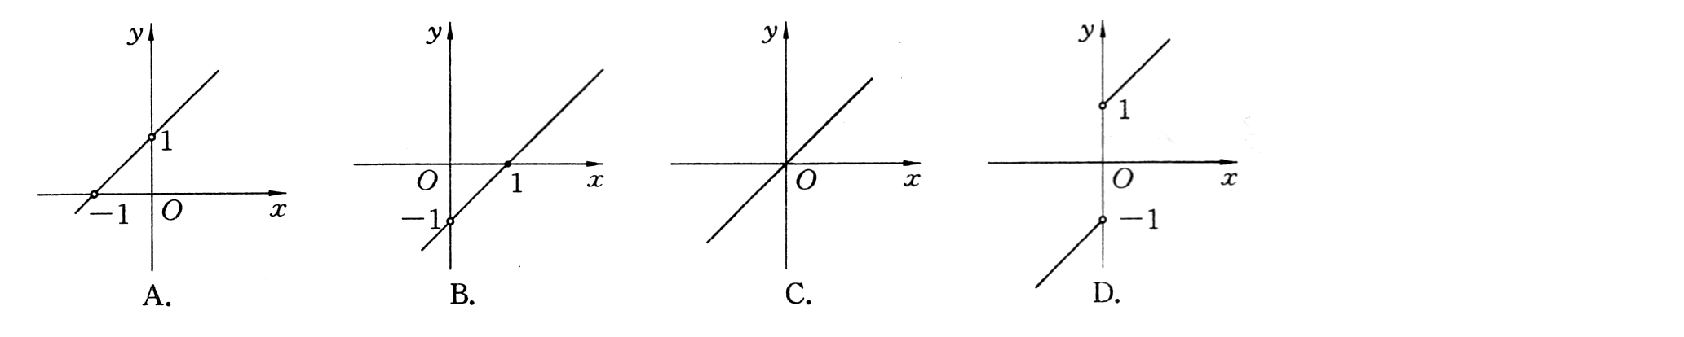
10．圆与圆的位置关系为（ ）
A．相交 B．内切 C．外切 D．相离
11．三个数的大小顺序是
A． B． C． D．
12．在等比数列中，若S₁₀＝10，S₂₀＝30，则S₃₀等于
A． 50 B．60 C．70 D．90
二、填空题（每题5分，共20分）
13．过点（－1，3）且垂直于直线x－2y+3=0的直线的一般方程为_____ _____．
14．已知均为单位向量，它们的夹角为60º，那么等于 ．
15．已知等差数列｛a_{n}｝中，a₁＝29，S₁₀＝S₂₀，则这个数列的前 项和最大，最大值为
．
Ziyuanku.com16．直线Error: Reference source not found被圆Error: Reference source not found所截得的弦长为 _ ___．

三、解答题（写出必要解题步骤，在答题卡上答题，17题10分，18--22每题12分，共70分）
17．（本小题满分10分）在中，是三角形的三内角，是三内角对应的三边，已知．
（1）求；
（2）若，，求△ABC的面积．

18．（本小题满分12分）已知等差数列的前四项和为10，且成等比数列．
（1）求通项公式；（2）设，求数列的前项和．

19．（本小题满分12分）（1）求过直线和的交点，且平行于直线的直线的方程．
（2）求过点（1，2），且在轴与轴上的截距相等的直线的方程.

20．（本小题满分12分）已知函数，求：
（1）函数$f(x)$的最小正周期及单调递增区间；
（2）$f(x)$在$[0,\frac{π}{2}]$上的最值．
WWW.ziyuanku.com

21．（本小题满分12分） 在平面直角坐标系中，已知点，是动点，且三角形的三边所在直线的斜率满足．求点P的轨迹方程.

22．（本小题满分12分）已知圆Error: Reference source not found和Error: Reference source not found轴相切，圆心在直线Error: Reference source not found上，且被直线Error: Reference source not found截得的弦长为Error: Reference source not foundError: Reference source not found，求圆Error: Reference source not found的方程.
$来&源：ziyuanku.com

芒市第一中学2016年春季学期期末考试高一年级数学试卷答案
- 选择题（每题5分，共60分）
题号 | 1 | 2 | 3 | 4 | 5 | 6 | 7 | 8 | 9 | 10 | 11 | 12
答案 | D | B | C | C | $来&源：ziyuanku.comA | D | B | Ziyuanku.comC | D | A | A | C

二、填空题（每题5分，共20分）
13． 14．
15． ， 16．
三、解答题（本大题共6个小题，共70分）
17． 解：

18．解：
19．解：
的交点坐标为
直线的斜率为
（2）设在轴与轴上的截距为，
则的截距式方程为
过点
的方程为

20．解：
21．解：
设点P（x，y）为所求轨迹上的任意一点，
则由得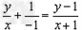，
整理得轨迹C的方程为（且）。
22．解：

